Thème de la fiche
Mégots

Recyclage des mégots
Lutte contre les mégots
Jet des mégots sur l’espace public

Recyclage des mégots

Villefranche – 20/04/2021
Nous réfléchissons actuellement aux différentes solutions existantes concernant le recyclage des mégots collectés dans les cendriers ville. Pour ceux qui sont plus avancés dans la démarche : Avec quel partenaire fonctionnez-vous ? Pourquoi ? Quel est le coût de revient annuel de ce dispositif ? Avantages / Inconvénients ? Communication spécifique ?

Bayonne – 20/04/2021
C'est l'association Tree6clope (Biarritz) qui collecte nos 40 cendriers (1ère phase 2021) tous les 15 jours, valorisation énergétique (UVE à 20 km), établit les bilans annuels (3500 €/ 9 mois) la communication spécifique est en cours avec notre service com. Je peux vous la transmettre dès qu'elle est disponible si vous le souhaitez.

Versailles – 20/04/2021
Nous sommes sur le point de mettre en place une collecte/recyclage avec la société « TchaoMégot » https://tchaomegot.com/. Ils ont développé un procédé de traitement sans eau, et la matière du filtre est recyclée en isolant. Nous les avons rencontré avec un représentant de la collectivité de commune de Versailles Grand Parc, en espérant pouvoir mettre en place des collectes au niveau du territoire.
Nous avons provisionné 2000 euros/an dans ce projet, en incluant les bornes cendriers, la collecte de ces derniers se fera à vélo. Sur les prochaines années le budget ira intégralement au recyclage. Même si l’ensemble des mégots collectés ne sont pas recyclés (en raison du coût), il est préférable qu’ils terminent à l’incinération plutôt que dans la rue en raison des polluants qui diffusent dans l’environnement.

Blois – 21/04/2021
J'aimerais en savoir un peu plus sur le recyclage des mégots, et s'il est possible de me transmettre la communication spécifique.

La Défense – 21/05/2021
J'ai eu un échange il y a deux mois avec MéGO! (https://me-go.fr/) qui réalise aussi ce recyclage des mégots pour fabriquer du mobilier urbain. Vous trouverez ci-joint une présentation et l'ACV de leur process. Pour information, à Paris La Défense, nous passons par Cy-Clope, commande UGAP, pour la location et l'entretien du mobilier, la collecte et le traitement (valorisation énergétique par CSE). Nous nous posons la question de rationaliser cela.

Bruxelles – 08/09/2020
Une collègue m’a transmis la photo ci-jointe trouvée sur Facebook.
A la Ville de Bruxelles, nous serions intéressés d’afficher un message similaire sur les arbres.
Est-ce que ce slogan utilisé par Toulouse Métropole est protégé ou pourrions-nous le réutiliser tel quel ?
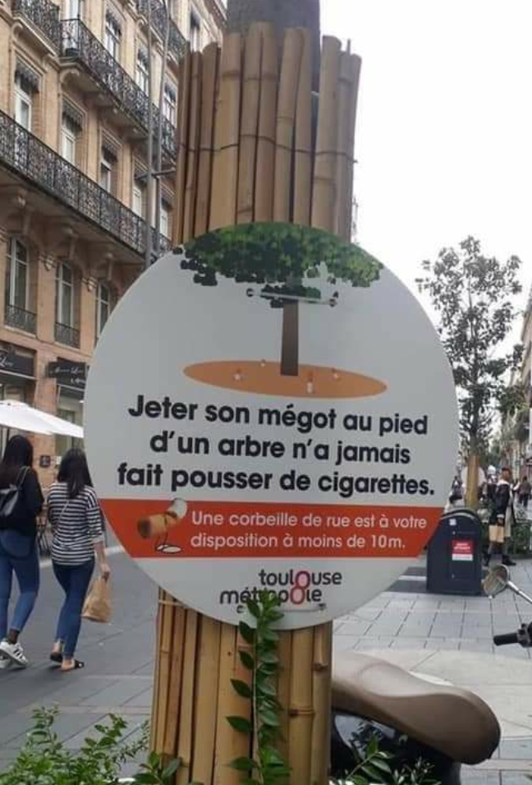

Grand Lyon Métropole – 08/09/2020
Effectivement, très bonne com’ ! Bravo Toulouse !

Toulouse – 08/09/2020
Oui vous pouvez réutiliser le slogan n’a pas été déposé !
Contente que cela se diffuse en Belgique.

Rennes – 23/11/2020
Dans le cadre du budget participatif rennais il est demandé l'installation de cendriers dans le sol (dalle cendrier avec une grille sur le dessus). Dans l'immédiat ce projet n'a pas été voté mais pour analyser cette demande, je souhaiterai savoir si certains d'entre vous ont testé ce type de cendriers dans leurs aménagements et quels sont les résultats de l'usage de ces cendriers :
- utilisation par les usagers
- communication pour que les usagers les repèrent
- vidage par les agents

Namur – 23/11/2020
Ce type de cendrier est utilisé dans certaines communes wallonnes.
Notre avis est négatif sur ce type d’installation.
En effet, le geste de jeter n’est pas banni avec ces cendriers. Le fumeur continue de jeter son mégot au sol.
Alors que c’est ce comportement et spécifiquement ce geste qui doit être changé.
Qui plus est jeter les mégots dans une grille au sol, donne l’image qu’ils peuvent aussi du coup jeter leurs mégots dans les grilles d’égout, ce qui entraine des conséquences écologiques énorme.
Selon nous, il faut vraiment que des cendriers sur pied ou au niveau des poubelles soient installés. Afin que les fumeurs prennent l’habitude d’éteindre leur cigarette et de les mettre dans un récipient prévu pour (à hauteur de main et non pas au sol).

Paris – 23/11/2020
Ce type de projet avait été présenté par Montigny-lès-Metz aux trophées AVPU de 2018. La présentation est disponible sur le site de l’AVPU.
Attention, car un cendrier de sol vient à mon humble avis banalisé le geste de jeter son mégot (fumer tue mais jeter son mégot pollue.

Montigny-lès-Metz – 23/11/2020
A Montigny-Lès-Metz, nous avons installé environ 30 cendriers de sol.
Notre préoccupation première était de ne pas encombrer l’espace aérien et de « trouver » un système novateur…
Ce procédé est très bien utilisé par les usagers qui utilisent beaucoup ces installations, la com sur les réseaux fut efficace !
Ce dispositif nous permet de capter beaucoup de mégots qui, jusqu’alors jonchaient les trottoirs et les rues….même si, comme le stipule Julie, le geste de « jeter » son déchet est toujours présent…notre système pourra évoluer par la suite…

Concernant le vidage, une tournée spécifique est mise en place de façon hebdomadaire afin de vérifier le niveau de remplissage et de les vider au besoin, nous stockons les déchets en attente de recyclage…

Enfin, afin de rende visibles et attractives nous installations, le procédé de « NUDGE » a été utilisé en faisant des marquages au sol en amont et en aval du cendrier avec une flèche indiquant la direction…
J’ai un dossier complet à disposition pour les personnes intéressées.

Carcassonne – 29/01/2021
Je souhaite doter ma ville de cendriers de vote et faire appel à une société de recyclage des mégots avez-vous des entreprises françaises à me conseiller.

Rennes – 29/01/2021
À Cahors, en période de test, nous allons travailler avec la société Mégo! à partir de la semaine prochaine. Société basée en Bretagne, qui permet la valorisation matière des mégots, avec une collecte en fût dont la fréquence est assez souple.
Il y a aussi cy-clope et d’autres sociétés qui proposent de la valorisation énergétique.

Lorient – 19/03/2021
Je souhaiterais avoir votre retour d'expérience sur les cendriers urbains à vote du type CYPAO.

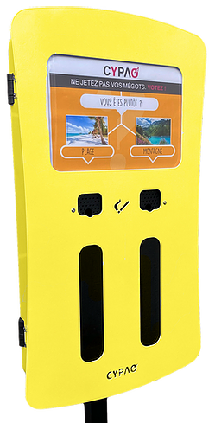

Bayonne – 19/03/2021
Nous en avons 40 en place. Bon produit, quelques problèmes avec le déplacement des vitres (récupération de mégots par des marginaux) et de résistance du thermo laquage sur les plus anciens (3 ans). Il semblerait que la nouvelle version soit plus performante.

Ancenis – 21/03/2021
Nous en avons installé 3 en novembre dernier. Bonne qualité et robuste. Ils sont pour le moment mobiles et nous les plaçons sur divers points de la ville avant peut-être de les fixer.

Cannes – 23/03/2021
A Cannes nous en un peu plus d’une dizaine sur le domaine public. Nous sommes satisfaits. C’est un moyen ludique de sensibiliser les fumeurs. Il faut bien identifier les lieux pour les implanter. Un fumeur ne garde pas son mégot sur plusieurs centaines de mètres. Nous avons comme d’autres villes des SDS qui forcent les dispositifs, cela reste assez rare.

Versailles – 30/03/2021
Je suis intéressée par vos retours sur la collecte de ces cendriers urbains à vote.
Qui les collecte ? Balayeurs ? A quelle fréquence ? Quel est l’exutoire final ?

Grenoble – 30/03/2021
A la Ville de Grenoble, nous fonctionnons par partenariat : la ville fournit et pose le cendrier / le partenaire s’engage à l’entretenir, le vider et faire la sensibilisation aux usagers (ainsi que faire vivre la question soumise au vote).
La fréquence de vidage est donc adaptée au remplissage puisque sous surveillance. Le vidage doit évidemment se faire lorsque la question est changée. Lorsque les cendriers sont posés pour des manifestations festives (plutôt très rare ces derniers temps L), les cendriers sont vidés lors de leur ramassage, en fin d’évènement.
Les mégots finissent avec les autres déchets, donc à l’incinération. Nous ne faisons, pour l’instant, pas le choix du recyclage (consommation importante d’eau, bilan carbone…).

Bayonne – 31/03/2021
Nos cendriers de sondage sont collectés par un prestataire spécialisé (association Tree6clope - Biarritz). Tous les 15 jours et sont incinérés en UVE à 30 km.

Alfortville – 31/03/2021
Pour répondre à votre question :
La gestion de déchet et de la propreté de la ville d’Alfortville sont parmi les compétences du territoire T11 en Ile de France. Il y a 5 ans nous avons mis en place une quarantaine de cendriers sur la voie publique. Ces cendriers sont gérés par une convention et une charte entre le territoire GPSEA et les commerçants. Ils sont vidés et nettoyés par les commerçants, Mais une surveillance reste assurée par la brigade verte de la ville concernant la propreté ou le vandalisme (GPESA pourra vous envoyer cette convention en cas de besoin).

Marvejols – 11/06/2018
La ville de Marvejols (en Lozère) adhère depuis peu à l'AVPU. Nous allons lancer nos premières actions de lutte contre les mégots, principale salissure en centre-ville.
Nous envisageons de mettre à disposition, via une convention, des cendriers pour les commerçants. Dans un premier temps, nous aimerions faire une phase de test avec les restaurants et les gérants de bar/restauration rapide etc.
Est-ce que certaines villes ont déjà mis en place ce type de convention ? Quels retours avez-vous ?
Aussi, si vous avez un modèle de convention, nous sommes preneurs !
Par ailleurs, concernant les cendriers, nous avons pensé à des cendriers à poser type poteaux, quel est votre avis à ce sujet ? Des fournisseurs à nous conseiller ?
Enfin, nous avons évoqué la possibilité d'investir dans un aspirateur type "Glouton", pourriez-vous nous faire part de vos retours sur ce genre d'équipements svp.
En vous remerciant pas avance pour vos précieux conseils,

Nantes Métropole – 11/06/2018
Nantes Métropole lance cet été une première action avec un pack zéro mégots pour 50 commerçants volontaires.
Dans ce pack il y a un cendrier de terrasse, modèle Drop'In, que le cafetier s'engage à rentrer, sortir et vider tous les jours, 200 cendriers de poche gratuits à distribuer à ses clients qui voudraient un cendrier individuel sur leur table s'il n'y en a pas, et le recyclage des mégots, essentiellement ceux collectés dans le Drop In avec la fourniture de sacs étanches et l'obligation d'amener ces sacs pleins à un point de massification unique pour une collecte par l'entreprise Mégo qui recycle à Brest l'acétate de cellulose.
Nous en sommes encore au recrutement des volontaires et il est donc trop tôt pour donner un premier bilan.
Genève – 11/06/2018
A Genève l'accord avec un fournisseur pour des prix groupés faits aux commerçants fut un échec il y a environ 10 ans (20 achats pour plusieurs milliers d'arcades).
Nous avons testé plusieurs modèles de cendriers avec des résultats très variés, à ce jour celui qui offre le meilleur résultat pour un prix correct est le Brisban de chez Doublet.
Surtout pas de type poteau en ville, les joyeux fêtards qui s'appuient contre les arrachent.
Pour ce qui est du Glutton il présente le triple avantage d'être très efficace dans les pavés et espaces engazonnés, maniable et de ne pas endommager les joins de pavés (par rapport à un balayage/aspiration mécaniques).
Metz – 11/06/2018
Pour la Ville de Metz nous avons essayé un partenariat via la fédération des commerçants pour la mise en place de cendriers. Mais à l'exception de quelques un, les commerçants ne se sont pas montrés très volontaires. Nous avons plutôt opté pour le renforcement de la réglementation sur les terrasses (avec la limite de l'utilisation de l'espace public l'hivers par les clients, en l'absence de terrasse).
Pour les cendriers, nous avons choisi l'intégration de cendriers dans les corbeilles de propreté (corbeilles contemporaines et racines Sineu Graff), ceci afin de limiter le mobilier sur le domaine public, la multiplication des équipements (et serrures) à manipuler par nos agents et limiter les dégradations.
Concernant le Glouton, c'est un aspirateur à déchet fiable et efficace. Pour avoir testé d'autres marques, c'est le seul que les agents ont adopté (désolé pour vorax et pictout).
Rennes – 11/06/2018
Est-ce que certaines villes ont déjà mis en place ce type de convention
? Quels retours avez-vous ? Aussi, si vous avez un modèle de convention, nous sommes preneurs ! NON pas de conventions avec les commerçants.
Par ailleurs, concernant les cendriers, nous avons pensé à des cendriers
à poser type poteaux, quel est votre avis à ce sujet ? Des fournisseurs
à nous conseiller ? Non avons environ 150 cendriers sur l'espace publics mais pas spécialement devant les commerces. C'est un modèle de chez Avenir Voirie. Il est de type poteaux et fonctionne relativement bien. Nous venons d'acheter 5 cendriers de vote à mettre devant des lycées.
Enfin, nous avons évoqué la possibilité d'investir dans un aspirateur
type "Glouton", pourriez-vous nous faire part de vos retours sur ce
genre d'équipements svp. Nous avons 3 gloutons... très efficace contre les mégots.
Narbonne – 11/06/2018
Juste un retour sur les Glutton : nous en avons 5 à Narbonne.
Très satisfait du matériel et du SAV. Je vous conseille le contrat de maintenance à l'issue de la garantie. Le technicien est sérieux et réactif.

Douai – 11/06/2018
Pour Douai, le Glutton est fortement apprécié par les agents, nous envisageons d'en racheter un second. Mention pour le sérieux du service et le contrat de maintenance

Namur – 11/06/2018
Nous avions déjà répondu à une interpellation du genre début avril, mais c’est avec plaisir que je la relaie à nouveau.
À la ville de Namur, nous avons 2 modèles de cendriers, des cendriers muraux « classiques » (environ 130 cendriers) et des cendriers enterrés « MégoBac » (environ 120 cendriers).
Un agent est chargé de les vider, il passe entre 2 et 3 jours par semaine pour faire la tournée de tous les cendriers. Il récolte en une semaine environ 4 sacs de 60 litres de mégots. Ce qui représente +/- 100kg/mois. Nous n’avons pas prévu de recyclage de ceux-ci vu « l’étroitesse » du marché et le coûts qui nous semble trop important.
Lorsque le revêtement du sol le permet, nous privilégions actuellement les cendriers de type mégobacs. Ils présentent en effet l’avantage de ne pas occuper l’espace de circulation des piétons, et disposent d’un volume de stockage plus important que les cendriers conventionnels (volume de 10 litres).
Le dossier ci-joint présente notre politique en cette matière. Nous n’avons toutefois pas (encore ?) de convention avec les commerçants.
Nous avons mené en avril une opération de ramassage de mégots organisée dans 5 villes belges, dont la ville de Namur (et Liège qui est également membre de l’AVPU).
Cette opération est organisée par LéoNotHappy (une initiative citoyenne lancée par un citoyen Bruxellois désireux de sensibiliser la population à la problématique des déchets en rue).
Durant quelques heures, les participants à l’opération ont ramassé des mégots dans le centre-ville et les ont apportés dans un cylindre en plexiglass en forme de cigarette, le cylindre est gradué et permet d’évaluer le nombre de mégots récoltés par l’ensemble des participants. Nous avons récolté près de 24.000 mégots en 3h !
Cet évènement avait pour but de sensibiliser le public à la problématique des mégots, qui restent pour beaucoup un déchet socialement accepté. Pour information, notre amende administrative pour jet de mégot est de 250€ maximum.
Cette sensibilisation s’était faite, d’une part via les participants (qui ont distribué 400 des cendriers de poches et expliqué la démarche le jour de l’action) et d’autre part via la communication qui a précédé et suivi l’opération principalement via les réseaux sociaux.
Voici un lien qui relate l’évènement : https://www.rtbf.be/info/regions/detail_namur-ramasse-24-000-megots-de-cigarette-en-3-petites-heures?id=9898622
Vous avez également en annexe l’article d’un journal local.

En ce qui concerne les Gloutton, nous en avons 18 au sein du service de la Propreté publique. A chaque test, ils sortent du « lot » vu la qualité, la maniabilité et … le prix.
Il est vrai que nous connaissons bien ce matériel, puisque nous avons acquis les premiers exemplaires mis sur le marché et qu’il est construit à Namur (maintenant dans un zoning voisin). Nos opérateurs sont souvent les testeurs des nouveaux modèles. Pour votre bonne information, vous trouverez en annexe un dossier de presse lors de nos dernières acquisitions (6).

Saint-Brieuc – 12/06/2018
À Saint-Brieuc, nous avons 2 galopins de Nilfisk, Si les premiers galopins présentaient des problématiques, depuis le rachat et la restructuration chez Nilfisk les modèles sont vraiment performant.
Pour les cendriers, nous en avons bientôt 60 en ville posés sur le mobilier urbain, fabrication ITR, pas de soucis particuliers.

Paris – 03/08/2017
Nous avons échangé le mois dernier sur la distribution des cendriers de poches pour lutter contre le fléau des mégots jetés sur l’espace public.
A Paris, où nous ramassons chaque année 350 tonnes de mégots, nous distribuons également régulièrement des cendriers de poche notamment dans le cadre de nos actions d’information sur le terrain.
Par ailleurs nous avons équipé les 30 000 corbeilles de rue avec des éteignoirs, mais beaucoup de fumeurs hésitent à utiliser ces éteignoirs, soit parce qu’ils ne les voient pas, soit parce qu’ils craignent de mal éteindre leur cigarette et de mettre le feu à la poubelle.
La ville de Montréal a semble-t-il adopté un dispositif à hauteur des yeux, fixé sur le mobilier urbain (cf. photo ci-dessous).

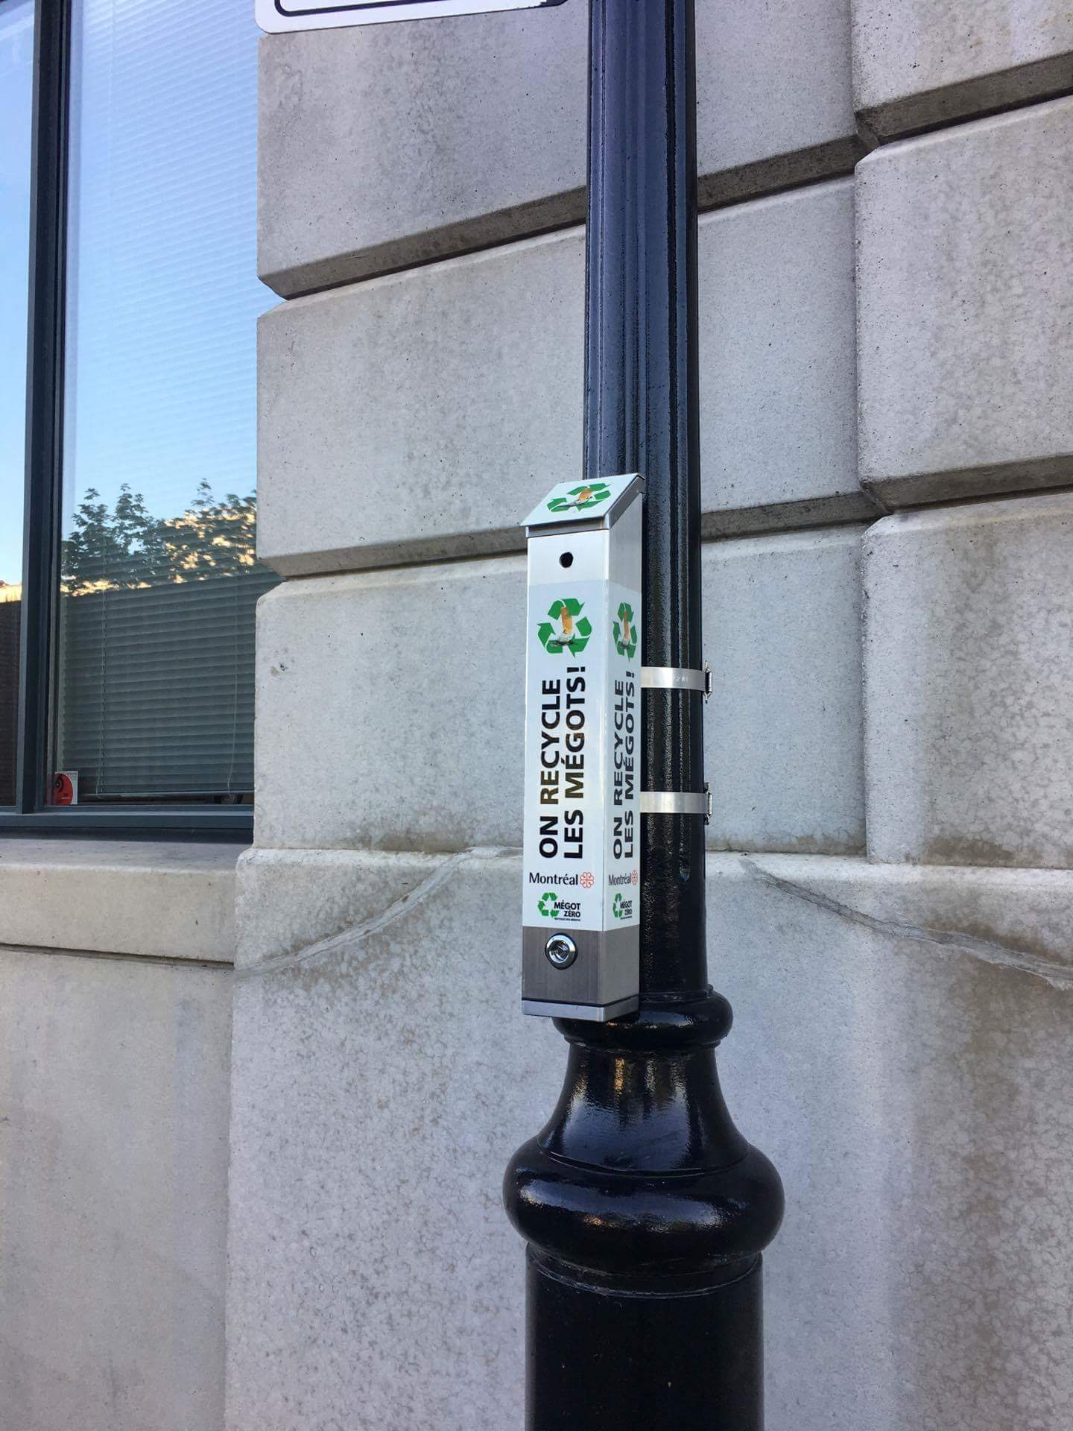

Je souhaite savoir si vous avez pu tester ce type de dispositif dans des secteurs très impactés par les mégots.
Toulouse – 04/08/2017
A Toulouse nous sommes en phase de test avec une association, qui tente de recycler les mégots.
Dès que nous aurons les premiers bilans nous les partagerons avec vous.
Une question comment arrivez-vous au chiffre de 350 tonnes ?
Paris – 09/08/2017
Ces 350 tonnes correspondent au poids des mégots produits résultant de la consommation des Parisiens. 47,5 Milliards de cigarettes ont été vendues en France en 2013, soit en se fondant sur un prorata de la population 1,6 Milliard à Paris. En prenant en compte un poids moyen de mégot compris entre 0,2 et 0,3 g, on retrouve le poids total de 350 tonnes (Nota : il faut prendre 0,22 g pour obtenir les 350 tonnes).
Ce tonnage constitue a priori une estimation basse dans la mesure où Paris est très fréquentée et accueille une population nombreuse, qu’il s’agisse d’habitants, de travailleurs ou de touristes, même si ce ne sont pas tous des fumeurs...

Strasbourg euro métropole – 02/12/2016
Bonjour à tous,
Afin de répondre à des sollicitations diverses et, le cas échéant, de mettre en œuvre une politique efficace de lutte contre les mégots, auriez-vous l’amabilité de répondre aux quelques questions ci-dessous :
- Avez-vous mis en place des actions visant à réduire significativement les mégots sur les places et voies publiques ?
- Dans le cas où des cendriers ont été implantés, où les avez-vous placés et selon quelle méthode (IOP, enquête, etc.) ?
- Comment traitez-vous les abords des bâtiments privés et publics recevant du public (écoles, commerces, restaurants, administrations, gares, etc.) ?
- Avez-vous envisagé de demander, aux gestionnaires de ces bâtiments publics et privés, d’implanter des cendriers sur les voies publiques à leurs frais mais en proposant une participation financière de la collectivité ?
- Si oui, dans quelles conditions ?
- Enfin, avez-vous mis en place un traitement particulier (recyclage par exemple) dans le traitement des mégots ramassés ?
Je vous remercie d’avance.

Metz– 02/12/2016
Concernant la Ville de Metz :
- Avez-vous mis en place des actions visant à réduire significativement les mégots sur les places et voies publiques ?
Nous avons mis en place des actions basées principalement sur la sensibilisation avec comme message l’impact environnemental. Nous déclinons ce message dans le cadre de notre programme pédagogique (pollution visuelle et toxique pour les animaux). Nous avons également informé sur le risque potentiel de verbalisation lors de notre dernière semaine de la propreté où nous avons fabriqué en régie un cendrier « de vote » sous forme d’une borne lestée avec un cendrier de chaque côté comportant deux cuves et une question à chaque fois (« êtes vous pour ou contre la verbalisation du jet de mégot à 68€ ? » « un mégot pollue 50 ou 500 litres d’eau ») Les retours sur les réseaux sociaux ont été très positifs et pour la plupart les gens ont saisi l’objectif. Ensuite, nous avons développé le cendrier de poche avec le même type de message que nous distribuons en mairie de quartier, à la cérémonie des nouveaux arrivants et lors de nos événements. Enfin, sur l’aspect technique, nous avons développé l’utilisation des aspirateurs de rue qui permettent un traitement efficace de cette problématique.

- Dans le cas où des cendriers ont été implantés, où les avez-vous placés et selon quelle méthode (IOP, enquête, etc.) ?
Nous n’avons pas placé de mobiliers spécifiques à cette mission, par contre nous avons équipé chaque corbeille d’un éteignoir et déployons chaque nouvelle corbeille (type racine chez sineu) d’un cendrier intégré.

- Comment traitez-vous les abords des bâtiments privés et publics recevant du public (écoles, commerces, restaurants, administrations, gares, etc.) ?
Pour les bâtiments publics, les gestionnaires de sites sont invités à mettre un cendrier à l’entrée. Concernant les autres, si la problématique est très forte, la brigade propreté procède à une visite de courtoisie pour rappeler les obligations en matière d’occupation du domaine public (ex terrasse dans l’autorisation d’occupation du domaine public)

- Avez-vous envisagé de demander, aux gestionnaires de ces bâtiments publics et privés, d’implanter des cendriers sur les voies publiques à leurs frais mais en proposant une participation financière de la collectivité ?
Pas de financement car c’est une charge qui relève de leur responsabilité.

- Si oui, dans quelles conditions ? /
- Enfin, avez-vous mis en place un traitement particulier (recyclage par exemple) dans le traitement des mégots ramassés ? /

Avignon – 02/12/2016
A la Ville d’Avignon, nous en sommes là :
- Avez-vous mis en place des actions visant à réduire significativement les mégots sur les places et voies publiques ? :
Distribution de cendriers de poche achetés par la Direction de la Communication sur des évènements tels que la Fête de la Musique.
Nous avons commencé à approcher le service chargé des commerces pour initier une prise en charge par les gérants de terrasse et les magasins devant lesquels fument les employés, mais cela n’a pas encore abouti.
Achat de 10 gluttons pour aspirer les mégots (entre autres) des angles façade-trottoir, des grilles et des interstices des pavés en ville.

- Dans le cas où des cendriers ont été implantés, où les avez-vous placés et selon quelle méthode (IOP, enquête, etc.) ?
Nous prévoyons de remplacer plus de 330 corbeilles désuètes par des nouveaux modèles avec éteignoir + nouveaux emplacements pour optimiser le maillage.

- Comment traitez-vous les abords des bâtiments privés et publics recevant du public (écoles, commerces, restaurants, administrations, gares, etc.) ?
Chaque entité gère de son côté pour l’instant, mais en même temps que les démarches auprès des commerçants qui vont être relancées, nous mettrons ces entités dans la boucle.
Nous avions fait un test avec positionnement de 3 gros cendriers béton avec du sable devant la mairie, l’office du tourisme et à la queue d’attente du petit train touristique mais il n’a pas été concluant car ils servaient plutôt de corbeilles (canettes, restes de sandwich, … ) que de cendriers. En outre, difficile à entretenir (la passoire enlevant presqu’autant de sable que de mégots).

- Avez-vous envisagé de demander, aux gestionnaires de ces bâtiments publics et privés, d’implanter des cendriers sur les voies publiques à leurs frais mais en proposant une participation financière de la collectivité ?
Non

- Si oui, dans quelles conditions ?
Je sais que Angers avait fait ce genre de dispositifs avec signature d’une mise à disposition de cendriers. Mais nous n’avons pas encore ça (point 1 = démarche pas encore aboutie auprès des commerces)

- Enfin, avez-vous mis en place un traitement particulier (recyclage par exemple) dans le traitement des mégots ramassés ?
Nous avons eu contact avec la société Cy-clope = voir mail ci-joint. C’est tout récent et je n’ai pas encore informé ni Elus ni hiérarchie car il faut que nous fassions une analyse plus complète.

Toulouse– 02/12/2016
Bonjour à tous,
Afin de répondre à des sollicitations diverses et, le cas échéant, de mettre en œuvre une politique efficace de lutte contre les mégots, auriez-vous l’amabilité de répondre aux quelques questions ci-dessous :
- Avez-vous mis en place des actions visant à réduire significativement les mégots sur les places et voies publiques ? non
- Dans le cas où des cendriers ont été implantés, où les avez-vous placés et selon quelle méthode (IOP, enquête, etc.) ? oui sur presque toutes les corbeilles du centre-ville
- Comment traitez-vous les abords des bâtiments privés et publics recevant du public (écoles, commerces, restaurants, administrations, gares, etc.) ? échange avec les propriétaires pour qu’ils déploient des cendriers viés par eux même
- Avez-vous envisagé de demander, aux gestionnaires de ces bâtiments publics et privés, d’implanter des cendriers sur les voies publiques à leurs frais mais en proposant une participation financière de la collectivité ? idem
- Si oui, dans quelles conditions ?
- Enfin, avez-vous mis en place un traitement particulier (recyclage par exemple) dans le traitement des mégots ramassés ? non

Vincennes – 05/12/2016
- Avez-vous mis en place des actions visant à réduire significativement les mégots sur les places et voies publiques ? non
- Dans le cas où des cendriers ont été implantés, où les avez-vous placés et selon quelle méthode (IOP, enquête, etc.) ? la majorité des corbeilles sont équipées de cendriers. Toutes les anciennes corbeilles sont peu à peu remplacées par des nouvelles avec cendriers.
- Comment traitez-vous les abords des bâtiments privés et publics recevant du public (écoles, commerces, restaurants, administrations, gares, etc.) ? chaque établissement gère de son côté.
- Avez-vous envisagé de demander, aux gestionnaires de ces bâtiments publics et privés, d’implanter des cendriers sur les voies publiques à leurs frais mais en proposant une participation financière de la collectivité ? non
- Si oui, dans quelles conditions ? /
- Enfin, avez-vous mis en place un traitement particulier (recyclage par exemple) dans le traitement des mégots ramassés ? non

Pau – 05/12/2016
- Avez-vous mis en place des actions visant à réduire significativement les mégots sur les places et voies publiques ? NON ; hormis une campagne de communication sur cette incivilité,
- Dans le cas où des cendriers ont été implantés, où les avez-vous placés et selon quelle méthode (IOP, enquête, etc.) ? On a implanté des corbeilles cendriers qui permettent de gérer les mégots et on en a placé de telle sorte à quadriller le centre ville en priorité
- Comment traitez-vous les abords des bâtiments privés et publics recevant du public (écoles, commerces, restaurants, administrations, gares, etc.) ? Par des corbeilles cendriers devant les collèges lycées et bâtiments publics
- Avez-vous envisagé de demander, aux gestionnaires de ces bâtiments publics et privés, d’implanter des cendriers sur les voies publiques à leurs frais mais en proposant une participation financière de la collectivité ? Non pour l'instant la collectivité finance le mobilier urbain et prend en charge n'entretien en général
- Si oui, dans quelles conditions ?
- Enfin, avez-vous mis en place un traitement particulier (recyclage par exemple) dans le traitement des mégots ramassés ? Non c'est traité en DIB

Saint-Brieuc – 05/12/2016
- Avez-vous mis en place des actions visant à réduire significativement les mégots sur les places et voies publiques ? Oui, en 2012 nous avions fait une campagne de sensibilisation sur les mégots avec distribution de flyers et cendriers de poches mais également l'installation de cendriers urbains.
- Dans le cas où des cendriers ont été implantés, où les avez-vous placés et selon quelle méthode (IOP, enquête, etc.) ? 61 cendriers urbains à ce jour, ils ne sont pas placés forcement à proximité d'une corbeille, c'est l'expérience de terrain de nos agents qui nous a servi à les implanter, sorti de magasin, de bâtiment public etc...
- Comment traitez-vous les abords des bâtiments privés et publics recevant du public (écoles, commerces, restaurants, administrations, gares, etc.) ? Implantation uniquement sur le domaine public
- Avez-vous envisagé de demander, aux gestionnaires de ces bâtiments publics et privés, d’implanter des cendriers sur les voies publiques à leurs frais mais en proposant une participation financière de la collectivité ? Oui mais pas de participation financière de la ville.
- Si oui, dans quelles conditions ? En 2012 nous nous étions rapproché des lycées qui posaient problème à nos agents, nous leur demandions de participer à cette campagne en leur proposant l'achat de cendriers (même type de le notre) et en échange nos agents les vidaient en passant, certains on joués le jeu mais notre pouvoir est limité, charge à eux de communiquer en interne.
- Enfin, avez-vous mis en place un traitement particulier (recyclage par exemple) dans le traitement des mégots ramassés ? Non, nous ramassons + ou - 100 000 mégots/an.

Rennes – 05/12/2016
- Avez-vous mis en place des actions visant à réduire significativement les mégots sur les places et voies publiques ? Campagne de com. AVPU en 2013
- Dans le cas où des cendriers ont été implantés, où les avez-vous placés et selon quelle méthode (IOP, enquête, etc.) ? Suite à des constats terrain par les équipes
- Comment traitez-vous les abords des bâtiments privés et publics recevant du public (écoles, commerces, restaurants, administrations, gares, etc.) ? CF politique implantation
- Avez-vous envisagé de demander, aux gestionnaires de ces bâtiments publics et privés, d’implanter des cendriers sur les voies publiques à leurs frais mais en proposant une participation financière de la collectivité ? CF politique implantation
- Si oui, dans quelles conditions ? CF politique implantation
- Enfin, avez-vous mis en place un traitement particulier (recyclage par exemple) dans le traitement des mégots ramassés ? NON

Saint-Louis – 06/12/2016
- Avez-vous mis en place des actions visant à réduire significativement les mégots sur les places et voies publiques ? NON
- Dans le cas où des cendriers ont été implantés, où les avez-vous placés et selon quelle méthode (IOP, enquête, etc.) ? très peu d’implantations spécifiques
- Comment traitez-vous les abords des bâtiments privés et publics recevant du public (écoles, commerces, restaurants, administrations, gares, etc.) ? Nettoyages réguliers mécaniques (souffleurs + balayeuses) et manuels avec les patrouilleurs
- Avez-vous envisagé de demander, aux gestionnaires de ces bâtiments publics et privés, d’implanter des cendriers sur les voies publiques à leurs frais mais en proposant une participation financière de la collectivité ? non
- Si oui, dans quelles conditions ?
- Enfin, avez-vous mis en place un traitement particulier (recyclage par exemple) dans le traitement des mégots ramassés ? NON

Jet des mégots sur l’espace public

Paris la défense – 15/11/2021
Notre territoire est composé de tours de bureaux et de nombreux commerces. Aujourd’hui nous proposons sur notre espace public des cendriers, cy-clopeurs, que nous avons disposés dans différents points de fixation comme les sorties des transports en commun et des lieux de déjeuner en plein air. Nous avons défini un prix symbolique par an pour l’installation de cendriers sur notre espace public par des personnes morales, les gestionnaires de tours notamment. Cependant, cette démarche est volontaire et montre ses limites : il est économiquement plus viable pour une entreprise de faire porter le poids de la gestion de la malpropreté des mégots à notre établissement que de mettre un mobilier sur notre espace public et organiser leur collecte.
Je me pose donc la question de l’intégration de cet enjeu dans les arrêtés de propretés des communes. Est-ce que certaines ont intégré cette obligation spécifique et donc ont mis en place un arrêté « obligeant » les immeubles de bureaux et certains commerces à mettre des cendriers sur l’espace public et de réaliser leur collecte ? Si oui, serait-il possible de me transmettre l’arrêté concerné ? Si ce n’est pas le cas, mais que vous aviez étudié cela je serais intéressé par votre retour d’expérience à ce sujet.

Rennes – 15/11/2021
De mon côté j'attends beaucoup d'Alcome… on devrait je l'espère avoir de véritables pistes avec cette REP.

